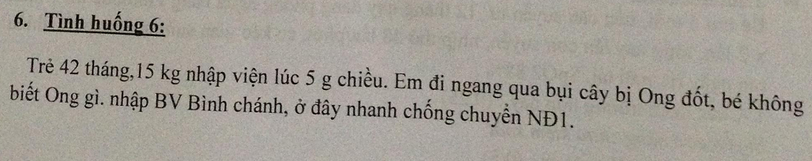

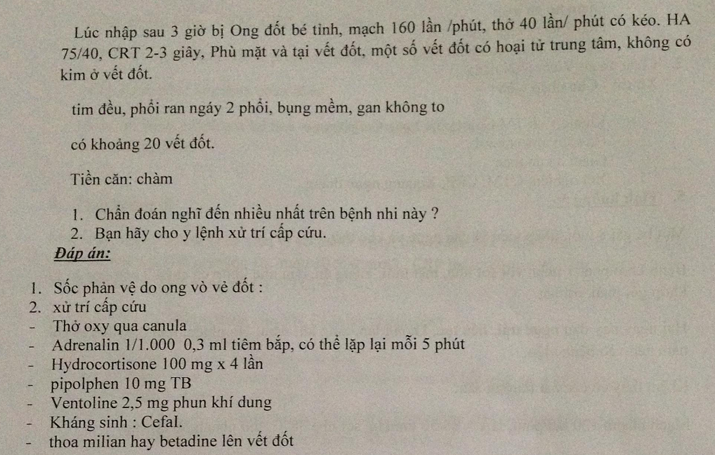

TH11: shock phản vệ do rết cắn, lúc đó ns ngon ở do rắn cắn cũng mắc cười bùn nhất là mình ns sài adrenalin tb ngay, anh nghe sao nghe ra sài adrenalin cuoi cùng:-( em ko hề nắm dc kái tinh thần của cấp cứu! .

Nam phong cap cuu

Nam dau bang

Cap cuu ngung tim ngung tho neu co

Adrenalin 1/1000 0,3ml tb

Neu con soc lactat 500ml chai ttm 20ml/kg/h theo cvp,do hãl

Adrenalin 1/10000 ttt

Phoi hop hai thuoc nay khi khong dap ung kem tho õy

Hydroccỏtíóe 5mg/kh tmc moi 4-6 h

Pipolphen 0,5-1mg/kg moi 6-8h

Csci

Neu kho tho thanh quan adrenalin 1/1000 pkd 2-3ml

Neu co kho khe pkh ventolin

Theo doi sat mach ,,tri giac,ran phoi moi 15p

THL5: bé nam 18th cn 15 kg, nv vì lừ đừ, bệnh 3 ngày   
N1: sốt 39 độ, ói 2-3 lần /ngày, Tiêu phân lỏng vàng 4-5 lần  
HA ?, NT?, Nhiệt độ?  
1/ Chẩn đoán sơ bộ và phân biệt ở BN này.  
2/ Xử trí.

So bo:shock nhiem trung,nhiem trung huyet nghi tu duong tieu hoa

Shock giam the tich do tieu chay cap +oi tren benh nhan beo phi

Nam dau ngang

Tho oxy qua canula 3l/p

Ks:tienam,vancomycin

Lactate ringgerr 500ml/chai 300ml/15 p ttm 1200ml/h

Paracetamol 1g/100ml 200mg(20ml) ttm 80l/h(10mg/kg moi 4-6 h khi sot >=38,5)

Tam nhin

Cham soc cap 1\theo doi mach ha moi 15p

TH4

1. Nêu các biến chứng ong đốt.  
   2) THLS : Bé gái 3 tuổi NV vì mệt, bệnh ngày 4  
   - N1-N3 : Bé sốt, ói, tiêu lỏng, phân xanh 10 lần / ngày  
   - N4 : Bé mệt -> NV  
   TTLNV : HA : 70/50 mmHg, M : 180 l/p nhanh nhẹ, NĐ : 37oC  
   Bụng mềm, gan 2 cm DBS P, CN = 15kg  
   a) Chẩn đoán  
   b) Xử trí  
   c) ĐNCLS  
   d) Tiên lượng  
   ---------------------------------------------------------------------  
   a) CĐ : Tiêu chảy cấp mất nước nặng, biến chứng sốc giảm thể tích N4  
   CĐ pb : Sốc nhiễm trùng, nhiễm trùng huyết nghi từ đường tiêu hóa N4  
   b) Xử trí : theo phác đồ  
   d) Tiên lượng : gần - nặng ; xa - trung bình đến nặng

3./ Tình Huống Lâm Sàng :  
Bé trai, 2 tuổi, 12 kg, nhập viện vì khó thở  
N1-2 : ho, sổ mũi trắng trong, điều trị không rõ  
N34 : ho nhiều, sốt cao, tím tái -> nhập Nhi Đồng 1 .... và 1 số dữ kiện phía sau nhằm mục đích cho các bạn phân độ suy hô hấp (theo sách thực tập mới)  
- Đặt vấn đề  
- Chẩn đoán  
- Đề nghị CLS  
- Xử trí (bao gồm xử trí ban đầu như thở oxy, nằm đầu ngang .... và cả kháng sinh, thuốc khác ... cụ thể liều lượng luôn)  
- Tiên lượng : gần và xa

Nhóm 7 đi 1 tuần nhưng không trình bệnh được với anh Nguyên. Thi cuối đợt chị Tỷ Dao ra đề. Các bạn nhóm sau nghe nói có trình với anh Nguyên nên chú ý cách hỏi của ảnh để biết cách ra đề nhé.

TH2:Tuần 2 - Cấp cứu - nhóm 6  
Câu 1: tình huống lâm sàng  
Bé nam 2 tuổi nhập viện vì đừ, bệnh 5 ngày  
N1-N3, bé sốt ho khò khè, đi khám bs tư chẩn đoán viêm tiểu phế quản, điều trị phun khí dung và thuốc uống  
N4-n5 bé đừ hơn thở mệt hơn nên nhập cc Nhi đồng 1  
TTNV: Môi tím thở hước  
Mạch rõ 180l/p  
Tim đều rõ 180l/p  
Bụng mềm.  
Hãy xử trí lúc nhập viện  
Chẩn đoán  
Đề nghị CLS  
Tiên lượng  
Câu 2: Nêu phác đồ xử trí shock phản vệ.

TH3:

Cấp cứu nhóm 5:  
1. Chỉ định đặt nkq.  
2. Bé trau 5t rắn cắn giờ mấy mình quên rồi.  
Rắn màu xanh, người nhà k xử trí đưa vào bv.  
Khám: cánh tay P có 2 vết cắn sưng, lan lên cẳng tay,k chảy máu, không bóng nước.  
Chẩn đoán. Xử trí.

TH5

Đề thi cuối trại Cấp cứu Nhóm 3- đợt 5  
1. Biến chứng của thở O2 kéo dài  
2. Sơ đồ xử trí sốc phản vệ  
3. Yếu tố tiên lượng nặng của ngạt nước!  
Thời gian 15 phút!

TH6:

Cấp cứu – tuần 1- nhóm 7  
Bé trai 10 tháng tuổi, cân nặng 10 kg. bệnh 5 ngày:  
N1-N4: bé sốt, ho, chảy nước mũi  
N5 : bé ho đàm vàng, thở mệt nên nhập viện   
TLNV : tỉnh, quấy khóc  
Môi tím/ khi trời. SpO2 = 85%  
Chi ấm, mạch quay rõ 170 l/ph  
Thở co lõm 60l/ph  
Phổi ran ẩm  
1) ĐVĐ  
2) Chẩn đoán   
3) Xử trí lúc ban đầu  
4) Đề nghị CLS  
5) Tiên lượng

TH7:

Cấp cứu nhóm 4 - Tuần 4 - đợt 2  
1. Nêu các bộ phận hệ thống CPAP?  
2. Biến chứng thở CPAP?  
3. Xử trí co giật  
Không có THLS.

TH8

Đề cuối trại cấp cứu tuần 2:  
Câu 1: Nêu các dụng cụ cung cấp oxy?  
Câu 2: THLS: né nam, ? tuổi, 20kg, cách nhập viện 1h bị ong đốt, môi tím / khí trời, SpO2 96%, mạch 160 l/phút, nhẹ, khó bắt, tay chân lạnh, phổi: rale ngáy, ẩm.  
1. Hỏi gì thêm?  
2. ĐVĐ?  
3. Xử trí ban đầu?

TH9

Đề cuối trại cấp cứu (tuần 1 - 02.10.2015)  
1. Chỉ định đặt nội khí quản  
2. Biến chứng thở Oxy kéo dài  
3. Phân loại mất nước trong tiêu chảy cấp

Top of Form